Федеральное государственное автономное образовательное учреждение высшего образования

«Национальный исследовательский университет ИТМО»

Факультет программной инженерии и компьютерной техники

Направление подготовки 09.03.04 «Программная инженерия» –

Системное и прикладное программное обеспечение

**Отчёт**

**По лабораторной работе №3**

**«Выполнение циклических программ»**

по дисциплине «Основы профессиональной деятельности»

**Вариант: 733**

Выполнил:

студент 1 курса

Батманов Даниил Евгеньевич

Группа: Р3107

Приняла:

Ткешелашвили Нино Мерабиевна

Отчёт принят «__»_____2022 г.

Оценка: ___________

г. Санкт-Петербург, 2023

**Оглавление**

Задание 3

Основные этапы вычисления 4

Заключение 7

Список литературы 8

# 

# 

# 

# Задание

По выданному преподавателем варианту восстановить текст заданного варианта программы, определить предназначение и составить описание программы, определить область представления и область допустимых значений исходных данных и результата, выполнить трассировку программы.

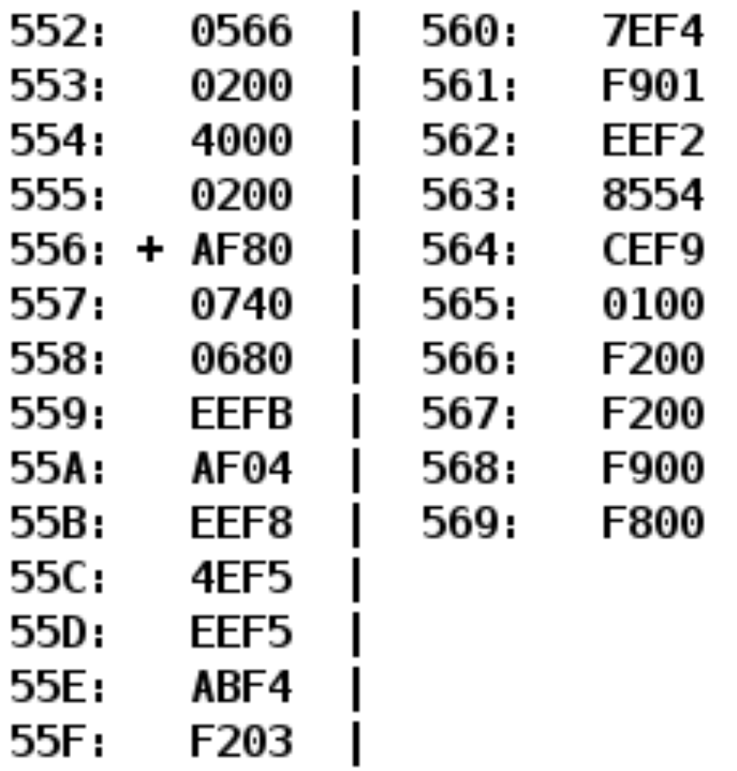

Рисунок 1

# Основные этапы вычисления

**Задание 1**

**Текст исходной программы:**

|  |  |  |  |
| --- | --- | --- | --- |
| **Адрес** | **Код команды** | **Мнемоника** | **Комментарии** |
| 552 | 0566 | A | Адрес начала массива |
| 553 | 0200 | M | Указатель массива |
| 554 | 4000 | N | Счётчик циклов массива |
| 555 | 0200 | R | Результат |
| 556 | + AF80 | LD #80 | 80 –> AC |
| 557 | 0740 | DEC | AC – 1 –> AC |
| 558 | 0680 | SWAB | AC0 – AC7 <-> AC15 – AC8 |
| 559 | EEFB | ST IP-5 | AC –> 0x555 |
| 55A | AF03 | LD #03 | AC = AC + 3 |
| 55B | EEF8 | ST IP-8 | AC –> 0x554 |
| 55C | 4EF5 | ADD ip-11 | 0x552 + AC –> AC |
| 55D | EEF5 | ST ip-11 | AC –> 0x553 |
| 55E | ABF4 | LD –(IP-12) | MEM(0x553)-1 -> AC |
| 55F | F203 | BMI IP+3 | Переход на ячейку 0x563, если минус (N == 1) |
| 560 | 7EF4 | CMP IP-12 | Установка флагов по результату AC – R |
| 561 | F901 | BGE IP+1 | Переход на ячейку 0x563, если больше или равно (N $⨁$ V == 0 / N == V) |
| 562 | EEF2 | ST IP-14 | AC –> R |
| 563 | 8554 | LOOP 0x554 | M-1 -> M; Если M <= 0, то IP + 1 -> IP |
| 564 | CEF9 | JUMP IP-7 | 0x55E –> IP |
| 565 | 0100 | HLT | Останов |
| 566 | F200 | M[0] | Элементы массива |
| 567 | F200 | M[1] |
| 568 | F900 | M[2] |
| 569 | F800 | M[3] |

Таблица 1

**Задание 2-4**

**Описание программы:**

Программа ищет минимальное неотрицательное число в массиве

**Область представления:**

* M[0], M[1], M[2], M[3], R - 16-разрядные знаковые числа
* N - 7-разрядное беззнаковое число
* M - 11-разрядное беззнаковое число
* A, I - 11-разрядное беззнаковое число

**Область допустимых значений:**

0x000 <= A <= 0x552 и 1 <= N <= min(552 - А, 27 – 1)

459 <= A <= 7FF и 1 <= N <= 27 – 1

-215 <= M[i] <= (215 - 1)

0 <= R <= (215 - 1)

**Задание 3**

**Таблица трассировки:**

|  |  |  |  |  |  |  |  |  |  |  |  |
| --- | --- | --- | --- | --- | --- | --- | --- | --- | --- | --- | --- |
| **Выполняемая команда** | | **Содержимое регистров процессора после выполнения программы** | | | | | | | | **Ячейка, содержимое которой изменилось после выполнения команды** | |
| Адрес | Код | IP | CR | AR | DR | SP | BR | AC | NZVC | Адрес | Новый код |
| xxx | xxxx | xxx | xxxx | xxx | xxxx | xxx | xxxx | xxxx | xxxx | xxx | xxxx |
| 530 | 0041 | 530 |  |  |  |  |  |  |  |  |  |
| 531 | FFEF | 531 |  |  |  |  |  |  |  |  |  |
| 532 | 003C | 532 |  |  |  |  |  |  |  |  |  |
| … | … | … | … | … | … | … | … | … | … | … | … |
| 556 | AF80 | 557 | AF80 | 556 | FF80 | 000 | FF80 | FF80 | 1000 |  |  |
| 557 | 0740 | 558 | 0740 | 557 | 0740 | 000 | 557 | FF7F | 1001 |  |  |
| 558 | 0680 | 559 | 0680 | 558 | 0680 | 000 | 558 | 7FFF | 0001 |  |  |
| 559 | EEFB | 55A | EEFB | 555 | 7FFF | 000 | FFFB | 7FFF | 0001 | 555 | 7FFF |
| 55A | AF03 | 55B | AF03 | 55A | 0003 | 000 | 0003 | 0003 | 0001 |  |  |
| 55B | EEF8 | 55C | EEF8 | 554 | 0003 | 000 | FFF8 | 0003 | 0001 | 554 | 0003 |
| 55C | 4EF5 | 55D | 4EF5 | 552 | 0530 | 000 | FFF5 | 0533 | 0000 |  |  |
| 55D | EEF5 | 55E | EEF5 | 553 | 0533 | 000 | FFF5 | 0533 | 0000 | 553 | 0533 |
| 55E | ABF4 | 55F | ABF4 | 532 | 003C | 000 | FFF4 | 003C | 0000 | 553 | 0532 |
| 55F | F203 | 560 | F203 | 55F | F203 | 000 | 055F | 003C | 0000 |  |  |
| 560 | 7EF4 | 561 | 7EF4 | 555 | 7FFF | 000 | FFF4 | 003C | 1000 |  |  |
| 561 | F901 | 562 | F901 | 561 | F901 | 000 | 0561 | 003C | 1000 |  |  |
| 562 | EEF2 | 563 | F901 | 555 | 003E | 000 | FFF4 | 003C | 1000 | 555 | 003C |
| 563 | 8554 | 564 | 8554 | 554 | 0002 | 000 | 0001 | 003C | 1000 | 554 | 0002 |
| 564 | CEF9 | 55E | CEF9 | 554 | 055E | 000 | FFF9 | 003C | 1000 |  |  |
| 55E | ABF4 | 55F | ABF4 | 531 | FFEF | 000 | FFF4 | FFEF | 1000 | 553 | 0531 |
| 55F | F203 | 563 | FFEF | 55F | F203 | 000 | 0003 | FFEF | 1000 |  |  |
| 563 | 8554 | 564 | 8554 | 554 | 0001 | 000 | 0000 | FFEF | 1000 | 554 | 0001 |
| 564 | CEF9 | 55E | CEF9 | 564 | 055E | 000 | FFF9 | 0000 | 0100 |  |  |
| 55E | ABF4 | 55F | ABF4 | 530 | 0041 | 000 | FFF4 | 0041 | 0000 | 553 | 0530 |
| 561 | F203 | 560 | F203 | 55F | F203 | 000 | 055F | 0041 | 0000 |  |  |
| 560 | 7EF4 | 561 | 7EF4 | 555 | 003C | 000 | FFF4 | 0041 | 0001 |  |  |
| 561 | F901 | 563 | F901 | 561 | F901 | 000 | 0001 | 0041 | 0001 |  |  |
| 563 | 8554 | 565 | 8554 | 554 | 0000 | 000 | FFFF | 0041 | 0001 | 554 | 0000 |
| 565 | 0100 | 566 | 0100 | 565 | 0100 | 000 | 0565 | 0041 | 0001 |  |  |

Таблица 3

# Заключение

В ходе выполнения данной лабораторной работы познакомился c выполнением циклических команд, изучил способы работы с элементами массива в БВЭМ.

# Список литературы

**В.В. Кириллов А.А. Приблуда, С.В. Клименков, Д.Б. Афанасьев** Методические указания к лабораторным работам по курсу "Основы профессиональной деятельности". - Санкт-Петербург: 2019.